Hội nghị Khoa học – Giao ban Tuyến đầu ngành Răng Hàm Mặt và Tai Mũi Họng (09/12/2020)
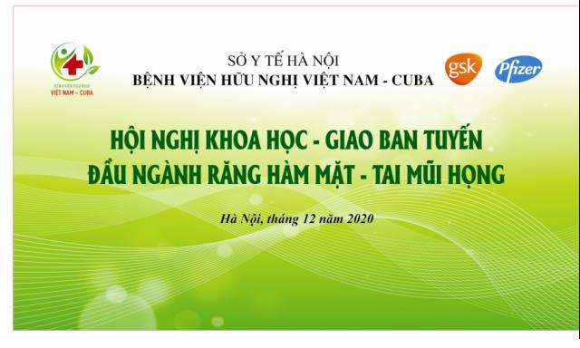Bệnh viện Hữu nghị Việt Nam CuBa phối hợp Văn phòng Đại diện GlaxoSmithKline và Văn phòng Đại diện Pfizer tại Việt Nam tổ chức Hội nghị khoa học với chủ đề “Cập nhật kiến thức trong thực hành lâm sàng chuyên ngành Tai Mũi Họng và Răng Hàm Mặt”. Chương trình Hội nghị với sự tham gia của các báo cáo viên là các chuyên gia đầu ngành Tai Mũi Họng và Răng Hàm Mặt, đặc biệt là sự có mặt của PGS.Ts. Nguyễn Hoàng Anh – Giám đốc Trung tâm Trung tâm Quốc gia về Thông tin thuốc và Theo dõi phản ứng có hại của thuốc.
Hội nghị khoa học dự kiến tổ chức vào 08h00, thứ 4, ngày 09/12/2020 tại Hội trường tầng 3, Bệnh viện Hữu nghị Việt Nam CuBa.
Bệnh viện hữu nghị Việt Nam CuBa trân trọng thông báo và kính mời các Quý Bác sỹ tại các cơ sở y tế thuộc mạng lưới đầu ngành Tai Mũi Họng – Răng Hàm Mặt tham dự Hội nghị.
Tổ truyền thông Bệnh viện

